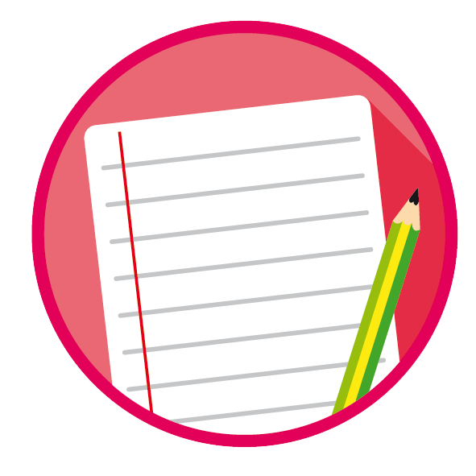
ใบงานที่ 53 เรื่อง การเปรียบเทียบ เรียงลำดับเศษส่วน
ได้__________คะแนน
คะแนนเต็ม 10 คะแนน
วันที่________เดือน_______________พ.ศ._________
ชื่อ_____________________________ เลขที่ _____ ชั้น _____

1. เปรียบเทียบ โดยเติม > , < หรือ = (3 คะแนน)
1
5
1)
3
12
2
7
2)
5
15
5
15
3)
6
18

2. หาคำตอบ (2 คะแนน)
ป้องดื่มน้ำ ขวด แป้งดื่มน้ำ ขวด ใครดื่มน้ำมากกว่า
3
4
5
8
ตอบ

3. ระบายสีแสดงเศษส่วน แล้วเรียงลำดับเศษส่วนจากมากไปน้อย (2 คะแนน)
3
5
1
2
7
10
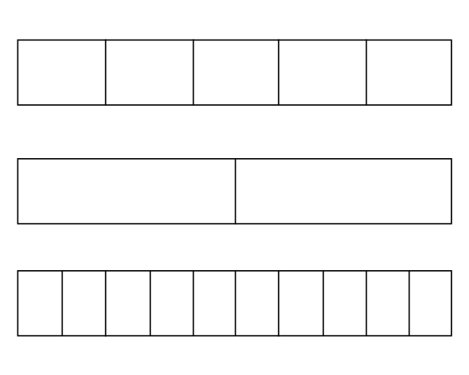

4. เรียงลำดับเศษส่วนจากมากไปน้อย (2 คะแนน)
1
1
5
1)
2
4
8
1
10
2
2)
2
12
6

5. เรียงลำดับเศษส่วนจากน้อยไปมาก (1 คะแนน)
3
3
1
4
8
2

